此文档主要用于用Fragment实现app首页tab的功能及Fragment与activity的生命周期的总结。
代码见此文件夹下的源码：
生命周期:
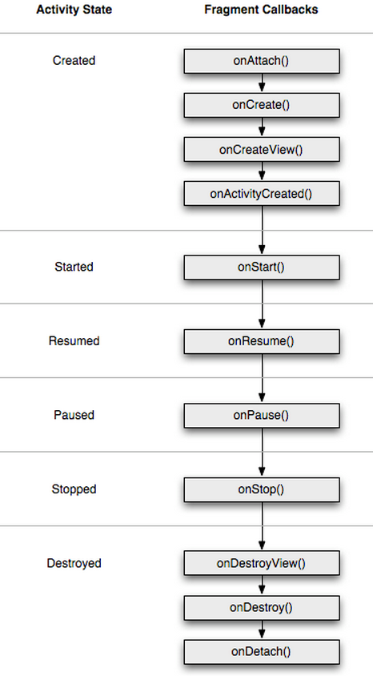
生命周期调用 ：
- 刚进入界面时：

Fragment Activity
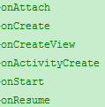
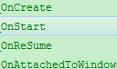

- 跳到其他界面时：

Fragment Activity

- 当按返回键时

Fragment Activity
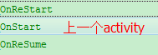
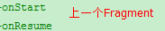

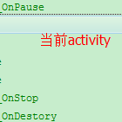
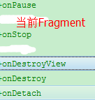

- 按home键退出到后台时 都是执行onpause->onstop。

